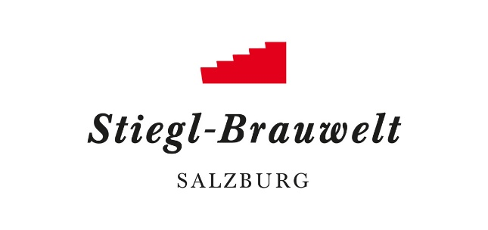
Presseinformation!

➲ Suppe essen für den guten Zweck  Stiegl hilft sozial Schwachen
➲ Langjährige Unterstützung der Flachgauer Tafel durch Stiegl

„Suppe mit Sinn“ in der Stiegl-Brauwelt
Stiegl unterstützt Flachgauer Tafel:

Armut hat viele Gesichter – auch in Österreich. In vielen Fällen heißt „arm“ oder „armutsgefährdet“ sein, sich nicht einmal EINE warme Mahlzeit täglich leisten zu können. Umso wichtiger sind Unternehmen, die soziale Verantwortung übernehmen. Die Tafeln Österreichs haben sich der Aufgabe verschrieben, armutsbetroffene Menschen mit geretteten Lebensmitteln zu versorgen. Die „Suppe mit Sinn“ ist eine „Sinn“-volle Maßnahme der Tafeln um sozial Schwachen zu helfen. Auch in der Stiegl-Brauwelt hat man diese Aktion unterstützt. Für jede Suppe, die im Zeitraum von November 2019 bis Februar 2020 in der Stiegl-Brauwelt verkauft wurde, ging 1 Euro an die regionale Hilfsorganisation Flachgauer Tafel.

3.000,-- Euro aus Suppe-mit-Sinn-Aktion
In diesem Jahr konnte die Stiegl-Brauwelt eine Gesamtsumme von knapp € 3.000,-- Euro erzielen und damit das letztjährige Ergebnis toppen. Bei der Scheckübergabe an Dr. Reinhard Kallinger, Obmann der Flachgauer Tafel, zeigte sich Christian Silmbroth, Leiter der Stiegl-Brauwelt, äußerst zufrieden: „Wir freuen uns sehr, dass wir in diesem Jahr mit der Aktion „Suppe mit Sinn“ so erfolgreich waren. Als Salzburger Traditionsunternehmen legen wir großen Wert darauf, lokal helfen zu können“. Zusätzlich ist Stiegl seit 2008 mit einer jährlichen Spende auch ein langjähriger Unterstützer der regionalen Hilfseinrichtung.

2020-07-16

______________________________

Bildtext:

Pressebild: In der Stiegl-Brauwelt freute man sich über viele Suppen für den guten Zweck. Im Bild (v. li.): Stiegl-Brauwelt-Leiter Christian Silmbroth und Dr. Reinhard Kallinger (Flachgauer Tafel).
Bildnachweis: Stiegl / Abdruck honorarfrei!

Stiegl-Brauwelt | Bräuhausstraße 9 (Bus-Linie 1 & 10, Station „Bräuhausstraße“)
Öffnungszeiten Gastronomie: täglich von 10 bis 24 Uhr (warme Küche von 11 bis 22 Uhr)
Nähere Informationen rund um die Veranstaltungen in der Stiegl-Brauwelt gibt’s unter www.brauwelt.at, brauwelt@stiegl.at sowie telefonisch unter +43 (0)50 1492-1492.

Rückfragen richten Sie bitte an:

Stiegl-Pressestelle, Carmen Holzinger

PICKER PR – talk about taste, Tel. 0662-841187-0, holzinger@picker-pr.at, www.picker-pr.at

